Проект

ПРАВИТЕЛЬСТВО УЛЬЯНОВСКОЙ ОБЛАСТИ

ПОСТАНОВЛЕНИЕ

О внесении изменений в постановление Правительства
Ульяновской области от 02.07.2009 № 256-П

Правительство Ульяновской области п о с т а н о в л я е т:
Внести в приложение №1 к постановлению Правительства Ульяновской области от 02.07.2009 № 256-П «О границах зон охраны объектов культурного наследия на территории муниципального образования «город Ульяновск», режимах использования земель и градостроительных регламентах в границах данных зон» следующие изменения:
1) листы 4, 5, 13 картографического изображения (карты) границ зон охраны объектов культурного наследия на территории муниципального образования «город Ульяновск» изложить в следующей редакции:

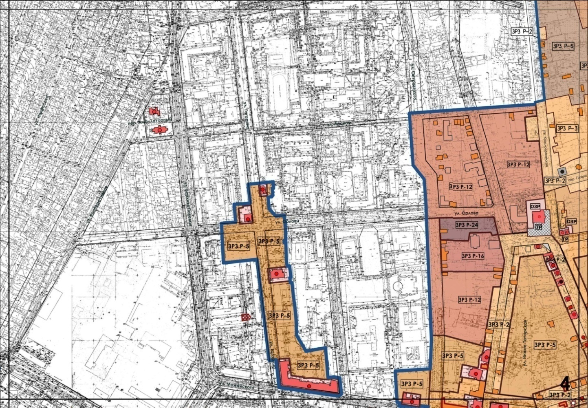
«

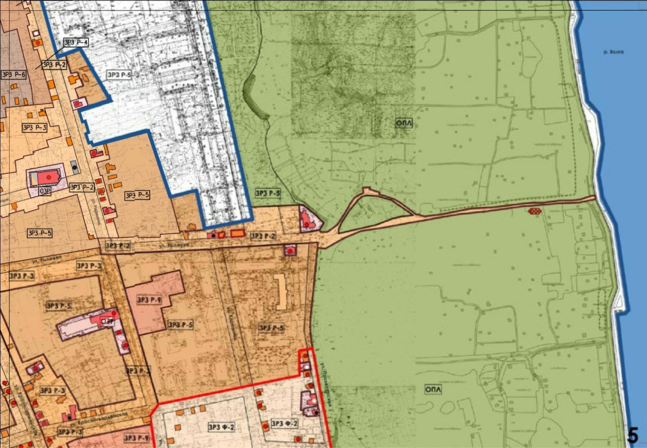

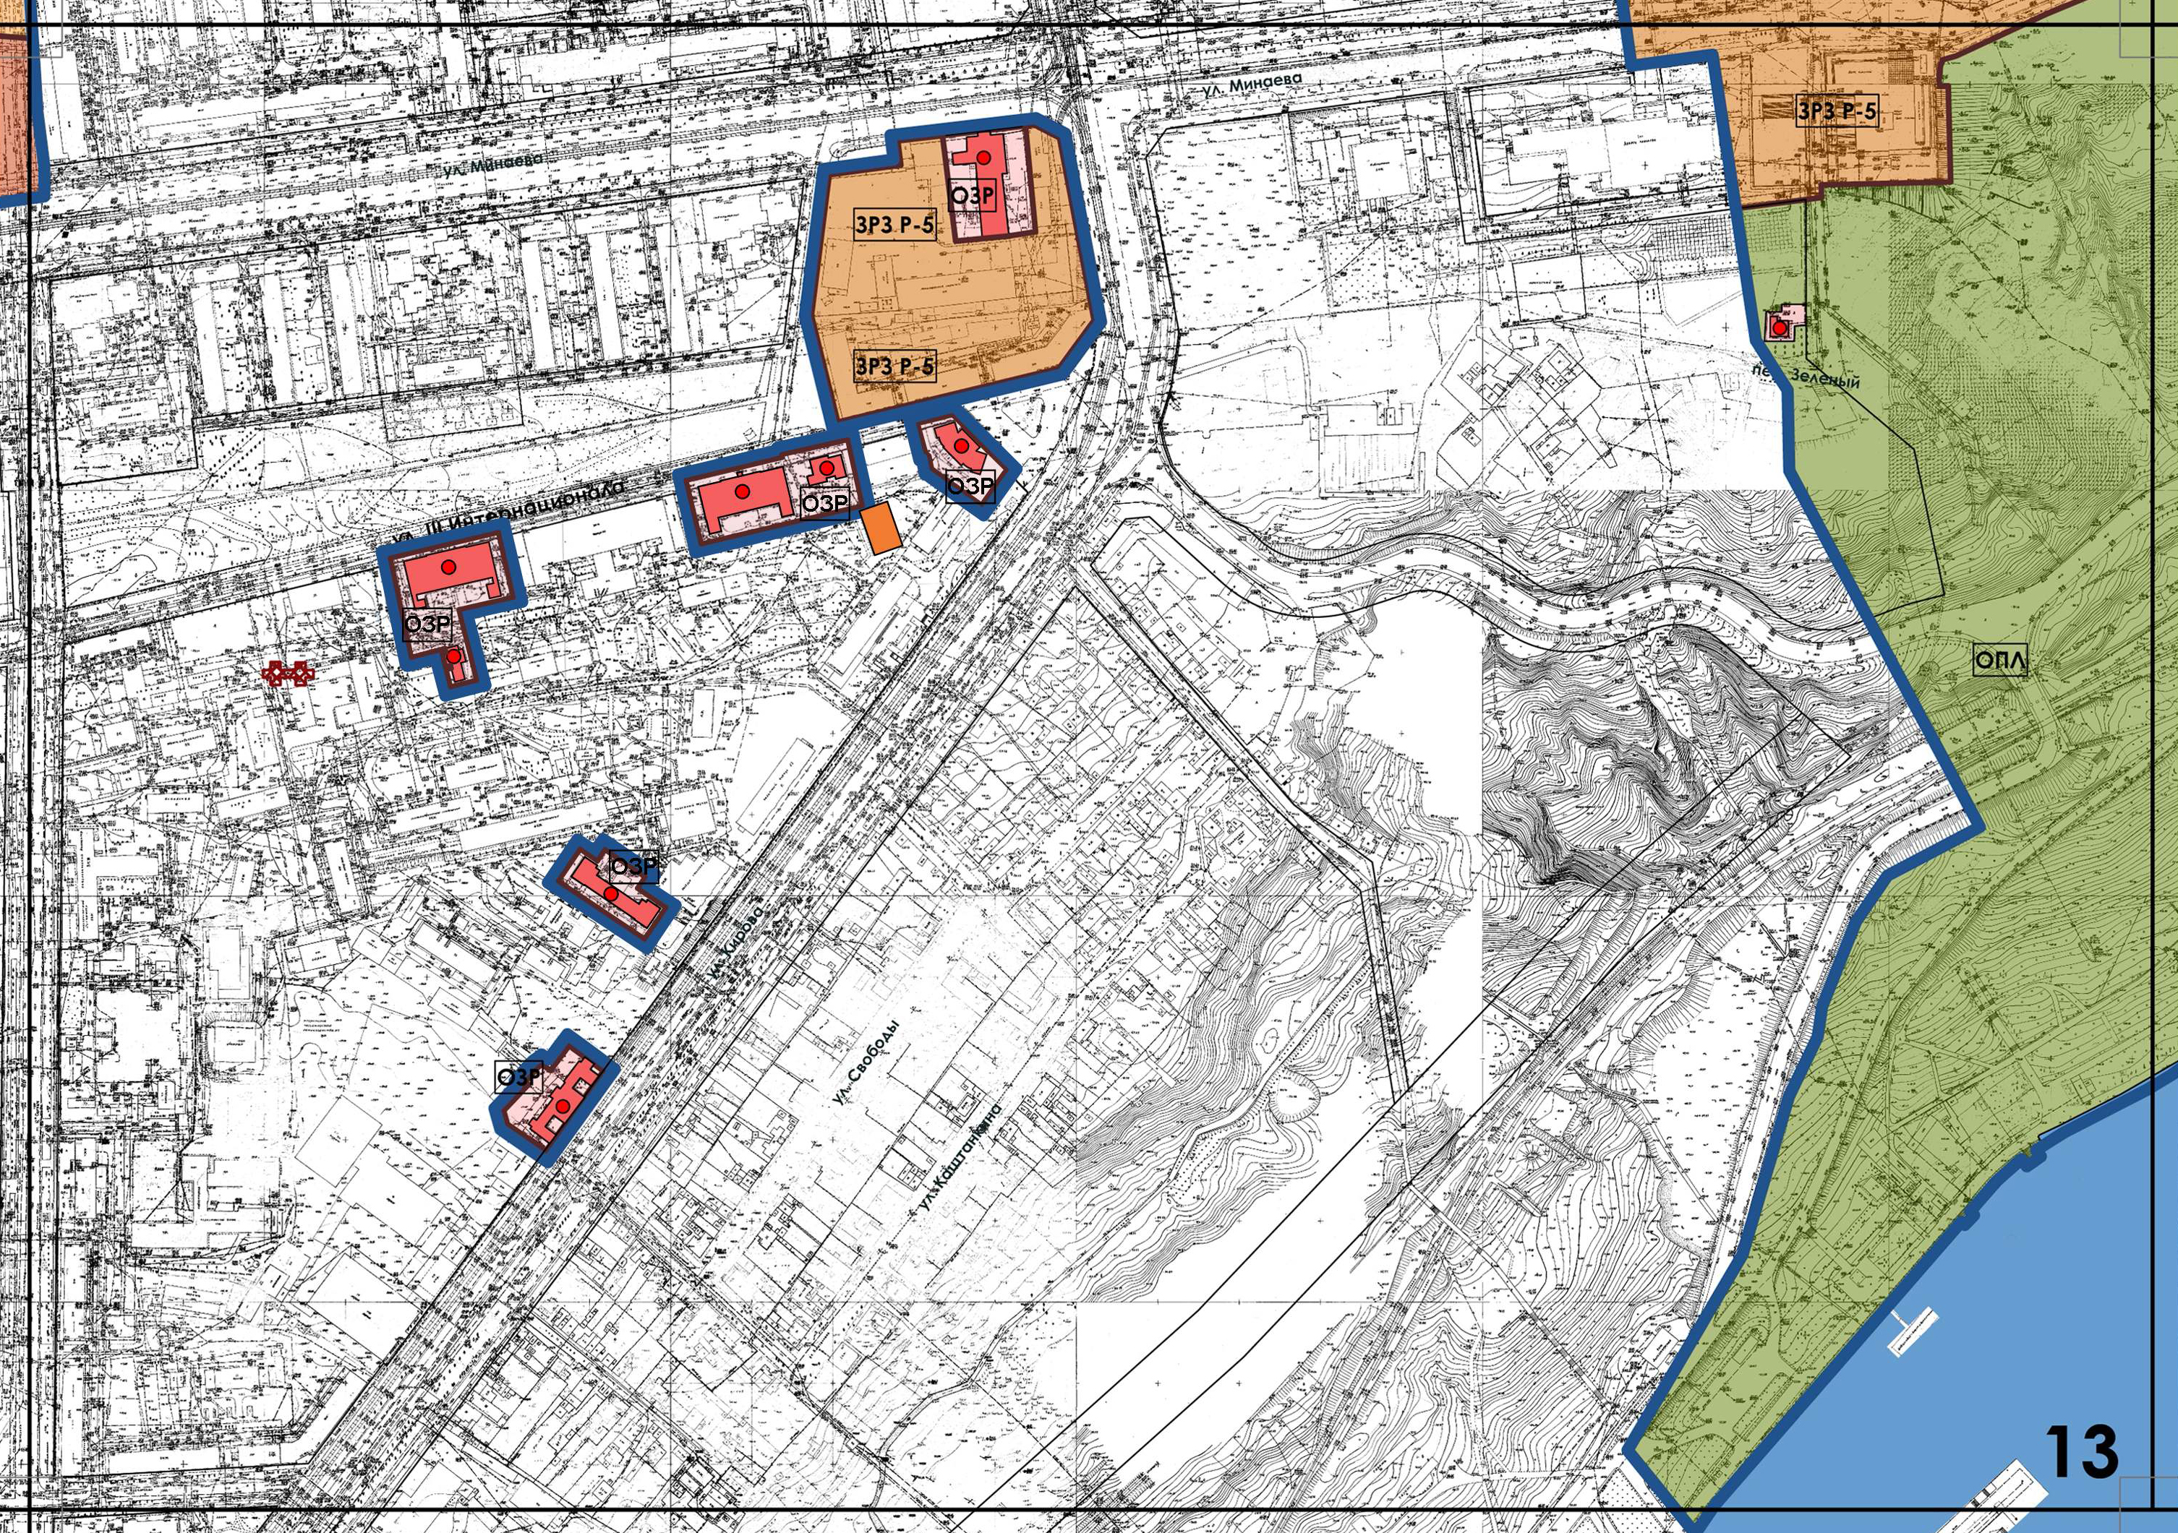

»;

2) дополнить пунктом 26.1 следующего содержания:
«26.1. ОЗР – охранная зона объекта культурного наследия регионального значения «Здание городского училища имени Н.В.Гоголя (1910-1912 гг., архитекторы Ф.О.Ливчак, Ф.Е.Вольсов)» (ул. Красноармейская, 53).
Границы охранной зоны проходят: от точки 1 по границе зоны ЗРЗ Р-12 (точки 1-2), далее по красной линии ул. Красноармейской (нечетная сторона) до пересечения с границей территории ОКН (точки 2-3), далее по границе территории ОКН (точки 3-14), далее в северном направлении до пересечения с точкой 1 (точки 14-1).

№  п/п | Ведомость координат характерных точек
 | Координата Х | Координата У
1. | 508007,38 | 2257644,94
2. | 508011,90 | 2257687,94
3. | 507987,86 | 2257688,45
4. | 507987,74 | 2257685,30
5. | 507987,35 | 2257677,18
6. | 507986,90 | 2257677,20
7. | 507983,96 | 2257677,27
8. | 507983,21 | 2257658,18
9. | 507956,14 | 2257659,22
10. | 507956,21 | 2257660,50
11. | 507946,40 | 2257660,97
12. | 507943,96 | 2257661,07
13. | 507943,91 | 2257658,69
14. | 507943,69 | 2257648,21 | »;

3) дополнить пунктом 30.1 следующего содержания:
«30.1. ОЗР – охранная зона объекта культурного наследия регионального значения «Усадьба А.И.Сапожникова, кон. XIX в.: Дом, 1878 г., Дом жилой, кон. XIX в.» (ул. Красноармейская, 70, 72).
Границы охранной зоны проходят: от точки 1 по границе зоны ЗРЗ Р-5 до пересечения с красной линией ул. Рылеева (нечетная сторона) (точки 1-3), далее по красной линии ул. Рылеева (нечетная сторона) (точки 3-4), далее на расстоянии около 1м от восточного фасада ОКН по ул. Красноармейской, 72 (точки 4-6), далее на расстоянии около 4м от северного фасада ОКН по ул. Красноармейской, 72 (точки 6-7), далее в северном направлении до пересечения с границей зоны ЗРЗ Р-5 (точки 7-1).

№  п/п | Ведомость координат характерных точек
 | Координата Х | Координата У
1. | 507949,80 | 2257739,63
2. | 507951,49 | 2257752,68
3. | 507932,69 | 2257754,80
4. | 507930,59 | 2257746,87
5. | 507930,90 | 2257746,83
6. | 507946,00 | 2257744,88
7. | 507945,19 | 2257739,93 | »;
4) пункт 83 и 84 изложить в следующей редакции:
«83. ОЗР – охранная зона объекта культурного наследия (памятника истории и культуры) регионального значения «Дворянский вокзал, середина XIX в.» (ул. III Интернационала, 7, лит. 32А).
Границы охранной зоны объекта культурного наследия регионального значения проходят по линии бордюра, разделяющего тротуар и проезжую часть вдоль северного фасада здания c отступом около 5,0м (точки 1-3). Северо-восточная граница проходит по красной линии ул. Кирова (точки 3-8), далее поворачивает в юго-западном направлении и проходит вдоль юго-восточного фасада по кадастровой границе земельного участка (точки 8-9), далее поворачивает в северо-западном направлении и проходит вдоль юго-западной стены здания, с отступом около 14,0- 9м (точки 9-1).

№  п/п | Ведомость координат характерных точек
 | Координата X | Координата Y
1. | 505486,81 | 2256968,58
2. | 505489,86 | 2256982,14
3. | 505491,70 | 2256990,24
4. | 505488,72 | 2256992,99
5. | 505477,92 | 2257002,94
6. | 505469,04 | 2257011,14
7. | 505468,77 | 2257011,57
8. | 505457,27 | 2257022,66
9. | 505435,77 | 2257006,64
10. | 505449,84 | 2256988,13
11. | 505458,80 | 2256976,56
12. | 505466,72 | 2256975,08
13. | 505468,62 | 2256973,11
1. | 505486,81 | 2256968,58 | »;
84. ОЗР – объединенная охранная зона объекта культурного наследия регионального значения «Комплекс Симбирской Александровской губернской земской больницы, 1801-1910-е гг. - Больничный («восточный») корпус, сер. XIX в.» (ул. III Интернационала, 7, лит. 16А) и объекта культурного наследия регионального значения «Дом старшего врача А. Поленова» (ул. III Интернационала, 7, лит. 17А).
Границы объединенной охранной зоны проходят по линии бордюра, разделяющего тротуар и проезжую часть, вдоль северо-западных фасадов зданий лит. 16А и лит. 17А по ул. III Интернационала на расстоянии около 5,1-5,5м и 7,0-8,0м соответственно (точки 1-7), далее поворачивает в юго-восточном направлении и проходит вдоль северо-восточных фасадов зданий лит. 17А и лит. 16А на расстоянии около 42,2м и 5,8м соответственно (точки 7-8), далее поворачивает в юго-западном направлении и проходит вдоль юго-восточных фасадов зданий лит. 17А и лит. 16А на расстоянии примерно 19,6 и 4,7-13,3м (точки 8-9), далее поворачивает в северо-западном направлении и проходит вдоль юго-западного фасада здания лит. 16А с отступом около 6,3м до точки напротив северо-западного угла здания (точки 9-1).

№  п/п | Ведомость координат характерных точек
 | КоординатаX | КоординатаY
1. | 505452,15 | 2256826,19
2. | 505453,97 | 2256832,10
3. | 505466,26 | 2256885,31
4. | 505467,98 | 2256884,91
5. | 505470,48 | 2256896,02
6. | 505475,91 | 2256920,15
7. | 505477,08 | 2256925,37
8. | 505436,58 | 2256934,41
9. | 505413,14 | 2256835,43
1. | 505452,15 | 2256826,19 | »;
5) дополнить пунктами 84.1 и 84.2 следующего содержания:
«84.1. ОЗР – объединенная охранная зона объекта культурного наследия регионального значения «Комплекс Симбирской Александровской губернской земской больницы, 1801-1910-е гг: - Александровский («западный») корпус, 1-я пол. XIX в.» (ул. III Интернационала, 7, лит. 9А) и объекта культурного наследия регионального значения «Комплекс Симбирской Александровской губернской земской больницы, 1801-1910-е гг: - Здание прозекторской с часовней, 1912 г.» (ул. III Интернационала, 7, лит. 10А, 10А1).
Границы объединенной охранной зоны проходят по линии бордюра, разделяющего тротуар и проезжую часть, вдоль северо-западного фасада здания лит. 9А по ул. III Интернационала c отступом 3,5-4,1м (точки 1-4), далее вдоль северо-восточной стены здания лит. 9А с отступом около 6,9м (точки 4-5), далее поворачивает в юго-западном направлении и проходит вдоль юго-восточных стен фасада здания лит. 9А с отступом около 2,5м и 14,6м (точки 5-6), далее поворачивает в юго-восточном направлении и проходит вдоль северо-восточных фасадов стен лит. 10А и лит. 10А1 с отступом около 3,5м и 6,7м соответственно (точки 6-7), далее вдоль юго-восточной стены здания лит. 10А1 с отступом около 2,2м (точки 7-8), далее вдоль юго-западной стены здания лит. 10А1 с отступом около 3,2м до пресечения со стеной пристроя (точки 8-9), далее проходит по участку стены пристроя до пересечения со стеной здания литера 10А1 (точки 9-11), далее по стене зданий лит. 10А и лит. 10А1 (точки 11-16), далее поворачивает в юго-западном направлении и проходит по участку стены современной части здания - патологоанатомического отделения (точки 16-17), далее поворачивают в северо-западном направлении и проходит вдоль стены здания лит. 9А с отступом около 7,8м (точки 17-1)

№  п/п | Ведомость координат характерных точек
 | Координата X | Координата Y
1. | 505408,99 | 2256643,69
2. | 505410,22 | 2256648,87
3. | 505423,26 | 2256703,78
4. | 505424,61 | 2256709,50
5. | 505385,12 | 2256718,54
6. | 505377,55 | 2256685,44
7. | 505334,63 | 2256696,30
8. | 505330,61 | 2256680,39
9. | 505340,95 | 2256677,77
10. | 505341,49 | 2256679,90
11. | 505341,73 | 2256680,87
12. | 505343,53 | 2256680,42
13. | 505342,75 | 2256667,32
14. | 505350,65 | 2256675,32
15. | 505361,25 | 2256677,69
16. | 505353,96 | 2256677,01
17. | 505348,55 | 2256656,53
1. | 505408,99 | 2256643,69 | »;
84.2. ОЗР – охранная зона объекта культурного наследия (памятника истории и культуры) регионального значения «Комплекс Симбирской Александровской губернской земской больницы, 1801-1910-е гг. - Павильон для инфицированных больных, 1908 г.» (ул. III Интернационала, 7, лит. 24А).
Границы охранной зоны объекта культурного наследия регионального значения проходят:
Северо-западная граница территории проходит вдоль северо-западной стены с отступом около 5м (точки 1-2).
Северо-восточная - вдоль северо-восточной стены с отступом около 2,3–16м (точки 2-7).
Юго-восточная граница проходит вдоль юго-восточной стены с отступом 2,5м (точки 7-10).
Юго-западная граница проходит вдоль юго-западной стены с отступом 6,4- 6,9м (точки 10-1).

№  п/п | Ведомость координат характерных точек
 | Координата X | Координата Y
1. | 505208,05 | 2256741,81
2. | 505227,91 | 2256755,34
3. | 505220,56 | 2256766,11
4. | 505227,63 | 2256770,71
5. | 505210,62 | 2256795,67
6. | 505203,65 | 2256790,93
7. | 505191,63 | 2256808,56
8. | 505190,54 | 2256807,82
9. | 505175,35 | 2256797,46
10. | 505172,21 | 2256795,33
11. | 505208,05 | 2256741,81 | »;
6) пункт 120 изложить в следующей редакции:
«120. ЗРЗ Р-5 – зона регулирования застройки и хозяйственной деятельности объектов культурного наследия регионального или муниципального значения. Участок в границах пер. Гоголя, ул. Радищева, ул. Рылеева, ул. Красноармейской.
Границы зоны регулирования застройки и хозяйственной деятельности проходят: от точки 1 по кадастровой границе земельного участка ул. Красноармейская, 82/2 (точки 1-4), далее по пер. Гоголя (четная сторона)
с отступом от красной линии на расстояние около 17м до пересечения
с ул. Радищева (точки 4-13), далее по ул. Радищева (нечетная сторона)
с отступом от красной линии на расстояние около 17м до дома №55 (точки 13-14), далее по стене южного фасада дома № 55 по ул. Радищева до красной линии ул. Радищева (нечетная сторона), далее по красной линии ул. Радищева (нечетная сторона) до пересечения с ул. Рылеева, далее по красной линии
ул. Рылеева (нечетная сторона) до дома №72 по ул. Красноармейской (точки 16-17), далее по ул. Красноармейской (четная сторона) с отступом от красной линии на расстояние около 17м (точки 17-24), далее по кадастровой границе земельного участка ул. Красноармейская, 82/2 (точки 24-1).

№  п/п | Ведомость координат характерных точек
 | Координата Х | Координата У
1. | 508034,68 | 2257715,93
2. | 508042,50 | 2257744,95
3. | 508037,05 | 2257746,45
4. | 508026,12 | 2257750,18
5. | 508032,32 | 2257773,15
6. | 508028,66 | 2257774,01
7. | 508032,44 | 2257788,56
8. | 508036,28 | 2257787,56
9. | 508044,02 | 2257816,42
10. | 508037,25 | 2257818,43
11. | 508045,38 | 2257846,05
12. | 508051,56 | 2257844,38
13. | 508072,60 | 2257922,16
14. | 507983,00 | 2257944,99
15. | 507985,76 | 2257961,22
16. | 507966,99 | 2257966,00
17. | 507932,69 | 2257754,80
18. | 507951,49 | 2257752,68
19. | 507949,80 | 2257739,63
20. | 507973,06 | 2257738,13
21. | 507973,69 | 2257741,31
22. | 507988,55 | 2257740,56
23. | 507988,43 | 2257737,63
24. | 508008,80 | 2257736,10
25. | 508006,38 | 2257718,41 | »;
7) пункт 133 исключить;
8) в приложение №2:
а) после раздела «ТФ - территория объекта культурного наследия федерального значения» дополнить разделом «ТР - территория объекта культурного наследия регионального или муниципального значения»:
«ТР - территория объекта культурного наследия регионального или муниципального значения.
1. Территория выделена на основе земельных участков объектов культурного наследия регионального или муниципального значения.
2. Виды разрешённого использования земельных участков и объектов культурного наследия:

№  п/п | Наименование вида использования
1 | 2

1. Основные виды разрешённого использования
1.1. | Индивидуальные жилые дома
1.2. | Многоквартирные жилые дома
1.3. | Жилые дома со встроенными или пристроенными объектами социального и коммунально-бытового назначения и обслуживания населения
1.4. | Объекты общего образования
1.5. | Объекты среднего и высшего профессионального образования
1.6. | Объекты дополнительного и специализированного образования и обучения
1.7. | Объекты здравоохранения и медицинского назначения
1.8. | Объекты культуры
1.9. | Объекты торговли, досуга и развлечений
1.10. | Объекты общественного питания
1.11. | Объекты делового и финансового назначения
1.12. | Объекты для осуществления средней и малой производственной и предпринимательской деятельности
1.13. | Административные объекты
1.14. | Гостиницы
1.15. | Многофункциональные объекты
1.16. | Культовые объекты
1.17. | Парки, скверы, сады, бульвары, эспланады

3. Вспомогательные виды разрешённого использования
2.1. | Хозяйственные здания (постройки) при индивидуальных жилых домах
2.2. | Вспомогательные объекты, связанные с функционированием основного объекта

3. Порядок проведения работ по консервации, ремонту, реставрации, приспособлению для современного использования объектов культурного наследия и их частей, зданий, сооружений и их частей, расположенных на территории объекта культурного наследия, устанавливается и определяется совокупностью требований уполномоченных органов в соответствии
с законодательством по охране объектов культурного наследия.
4. Режим использования земель и градостроительные регламенты в границах территории объекта культурного наследия регионального или муниципального значения:
4.1. На территории объекта культурного наследия запрещаются:
1) снос:
объектов культурного наследия и их частей;
зданий и сооружений, обладающих признаками объекта культурного наследия, их частей;
исторических зданий и их частей без проведения историко-культурной экспертизы;
2) строительство зданий и сооружений, за исключением применения специальных мер, направленных на сохранение и восстановление (регенерацию) историко-градостроительной или природной среды объекта культурного наследия;
3) строительство временных объектов и сооружений;
4) размещение на фасадах и крышах инженерного оборудования, инженерных сетей и коммуникаций;
5) прокладка наземных инженерных сетей и коммуникаций;
6) прокладка подземных инженерных сетей и коммуникаций, не относящихся к функционированию данного объекта культурного наследия;
7) размещение автостоянок;
8) размещение рекламы и рекламных конструкций.
4.2. При выполнении предварительного согласования уполномоченных органов по охране культурного наследия разрешаются:
1) размещение вывесок;
2) размещение информационного оборудования, сопутствующего объекту культурного наследия;
3) строительство вспомогательных объектов и сооружений, связанных с функционированием объекта культурного наследия;
4) прокладка подземных инженерных сетей и коммуникаций, относящихся к функционированию объекта культурного наследия;
5) выполнение работ по благоустройству;
6) выполнение работ по озеленению;
7) размещение малых архитектурных форм;
8) размещение элементов и произведений декоративного искусства;
9) размещение произведений монументального искусства;
10) размещение временных парковочных мест.
4.3. Необходимо выполнять требования общего характера:
1) обеспечение пожарной безопасности;
2) защита от динамических воздействий;
3) защита от акустических воздействий;
4) сохранение гидрогеологических и экологических условий, необходимых для сохранности объекта культурного наследия;
5) сохранение исторической планировки улиц;
6) сохранение исторически сложившихся границ земельных участков, в том числе:
ограничение изменения границ земельных участков при проведении землеустройства;
ограничение разделения земельных участков;
7) обеспечение визуального восприятия объекта культурного наследия в его историко-градостроительной и природной среде»;
б) в разделе «ОЗФ - охранная зона объектов культурного наследия федерального значения» пункт 2 изложить в следующей редакции:
«2. Виды разрешённого использования земельных участков и объектов культурного наследия:

№  п/п | Наименование вида использования
1 | 2

1. Основные виды разрешённого использования
1.1. | Индивидуальные жилые дома
1.2. | Многоквартирные жилые дома
1.3. | Жилые дома со встроенными или пристроенными объектами социального и коммунально-бытового назначения и обслуживания населения
1.4. | Объекты дошкольного образования
1.5. | Объекты общего образования
1.6. | Объекты среднего и высшего профессионального образования
1.7. | Объекты дополнительного и специализированного образования и обучения
1.8. | Объекты здравоохранения и медицинского назначения
1.9. | Объекты культуры
1.10. | Объекты торговли, досуга и развлечений
1.11. | Объекты общественного питания
1.12. | Объекты социального и коммунально-бытового назначения
1.13. | Объекты делового и финансового назначения
1.14. | Объекты для осуществления средней и малой производственной и предпринимательской деятельности
1.15. | Административные объекты
1.16. | Гостиницы
1.17. | Объекты физкультуры и спорта
1.18. | Многофункциональные объекты
1.19 | Культовые объекты

2. Условно разрешённые виды использования
2.1. | Объекты зоотехнического и ветеринарного сервиса
2.2. | Парки, скверы, сады, бульвары, эспланады

3. Вспомогательные виды разрешённого использования
3.1. | Хозяйственные здания (постройки) при индивидуальных жилых домах
3.2. | Вспомогательные объекты, связанные с функционированием основного объекта | »;
в) в разделе «ОЗР - охранная зона объектов культурного наследия регионального или муниципального значения» пункт 2 изложить в следующей редакции:
«2. Виды разрешённого использования земельных участков и объектов культурного наследия:

№  п/п | Наименование вида использования
1 | 2

1. Основные виды разрешённого использования
1.1. | Индивидуальные жилые дома
1.2. | Многоквартирные жилые дома
1.3. | Жилые дома со встроенными или пристроенными объектами социального и коммунально-бытового назначения и обслуживания населения
1.4. | Объекты дошкольного образования
1.5. | Объекты общего образования
1.6. | Объекты среднего и высшего профессионального образования
1.7. | Объекты дополнительного и специализированного образования и обучения
1.8. | Объекты здравоохранения и медицинского назначения
1.9. | Объекты культуры
1.10. | Объекты торговли, досуга и развлечений
1.11. | Объекты общественного питания
1.12. | Объекты социального и коммунально-бытового назначения
1.13. | Объекты делового и финансового назначения
1.14. | Объекты для осуществления средней и малой производственной и предпринимательской деятельности
1.15. | Административные объекты
1.16. | Объекты научно-исследовательских учреждений
1.17. | Гостиницы
1.18. | Объекты физкультуры и спорта
1.19. | Многофункциональные объекты
1.20. | Пожарное депо
1.21 | Культовые объекты

2. Условно разрешённые виды использования
2.1. | Объекты зоотехнического и ветеринарного сервиса
2.2. | Парки, скверы, сады, бульвары, эспланады

3. Вспомогательные виды разрешённого использования
3.1. | Хозяйственные здания (постройки) при индивидуальных жилых домах
3.2. | Вспомогательные объекты, связанные с функционированием основного объекта | »;
г) в разделе «ЗРЗ Ф-3 - зона регулирования застройки и хозяйственной деятельности объектов культурного наследия федерального значения (квартальная застройка центральных улиц)» пункт 2 изложить в следующей редакции:
«2. Виды разрешённого использования земельных участков и объектов капитального строительства:

№  п/п | Наименование вида использования

1. Основные виды разрешённого использования
1.1. | Индивидуальные жилые дома
1.2 | Многоквартирные жилые дома
1.3. | Жилые дома со встроенными или пристроенными объектами социального и коммунально-бытового назначения и обслуживания населения
1.4. | Объекты общего образования
1.5. | Объекты среднего и высшего профессионального образования
1.6. | Объекты дополнительного и специального образования и обучения
1.7. | Объекты здравоохранения и медицинского назначения
1.8. | Объекты культуры
1.9. | Объекты торговли, досуга и развлечений
1.10. | Объекты общественного питания
1.11. | Объекты социального и коммунально-бытового назначения
1.12. | Объекты делового и финансового назначения
1.13. | Административные объекты
1.14. | Гостиницы
1.15. | Объекты физкультуры и спорта
1.16. | Многофункциональные объекты
1.17. | Объекты научно-исследовательских учреждений

2. Условно разрешённые виды использования
2.1. | Культовые объекты
2.2. | Парки, скверы, сады, бульвары, эспланады
2.3. | Стоянки автомобильного транспорта

3. Вспомогательные виды разрешённого использования
3.1. | Временные и вспомогательные объекты, связанные с функционированием основного объекта | »;
д) в разделе «ЗРЗ Р-4 - зона регулирования застройки и хозяйственной деятельности объектов культурного наследия регионального или муниципального значения» пункт 2 изложить в следующей редакции:
«2. Виды разрешённого использования земельных участков и объектов капитального строительства:

№  п/п | Наименование вида использования
1 | 2

1. Основные виды разрешенного использования
1.1. | Индивидуальные жилые дома
1.2 | Многоквартирные жилые дома
1.3. | Жилые дома со встроенными или пристроенными объектами социального и коммунально-бытового назначения и обслуживания населения
1.4. | Объекты общего образования
1.5. | Объекты среднего и высшего профессионального образования
1.6. | Объекты дополнительного и специального образования и обучения
1.7. | Объекты здравоохранения и медицинского назначения
1.8. | Объекты культуры
1.9. | Объекты торговли, досуга и развлечений
1.10. | Объекты общественного питания
1.11. | Объекты социального и коммунально-бытового назначения
1.12. | Объекты делового и финансового назначения
1.13. | Административные объекты
1.14. | Гостиницы
1.15. | Объекты физкультуры и спорта
1.16. | Многофункциональные объекты
1.17. | Объекты научно-исследовательских учреждений

2. Условно разрешённые виды использования
2.1. | Культовые объекты
2.2. | Стоянки автомобильного транспорта
2.3. | Скверы, сады, бульвары

3. Вспомогательные виды разрешённого использования
3.1. | Временные и вспомогательные объекты, связанные с функционированием основного объекта | »;
е) в разделе «ЗРЗ Р-5 - зона регулирования застройки и хозяйственной деятельности объектов культурного наследия регионального или муниципального значения» пункт 2 изложить в следующей редакции:
«2. Виды разрешённого использования земельных участков и объектов капитального строительства:

№  п/п | Наименование вида использования
1 | 2

1. Основные виды разрешенного использования
1.1. | Индивидуальные жилые дома
1.2. | Многоквартирные жилые дома
1.3. | Жилые дома со встроенными или пристроенными объектами социального и коммунально-бытового назначения и обслуживания населения
1.4. | Объекты общего образования
1.5. | Объекты среднего и высшего профессионального образования
1.6. | Объекты дополнительного и специального образования и обучения
1.7. | Объекты здравоохранения и медицинского назначения
1.8. | Объекты культуры
1.9. | Объекты торговли, досуга и развлечений
1.10. | Объекты общественного питания
1.11. | Объекты социального и коммунально-бытового назначения
1.12. | Объекты делового и финансового назначения
1.13. | Административные объекты
1.14. | Гостиницы
1.15. | Объекты физкультуры и спорта
1.16. | Многофункциональные объекты
1.17. | Объекты научно-исследовательских учреждений
1.18. | Культовые объекты

2. Условно разрешённые виды использования
2.1. | Стоянки автомобильного транспорта
2.2. | Скверы, сады, бульвары

3. Вспомогательные виды разрешённого использования
3.1. | Временные и вспомогательные объекты, связанные с функционированием основного объекта

__________________________

Губернатор области С.И.Морозов

